**Diagrama de Descomposicion/Uso**

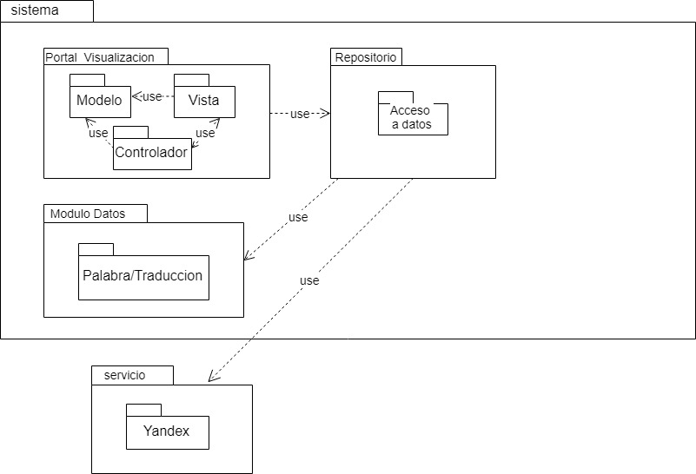

En este diagrama podemos observar los componentes que conforman nuestro sistema, sumado a los servicios externos que este utiliza. En este caso es el servicio Yandex

Nuestro sistema se puede dividir en los siguientes módulos:

* **Portal de visualización**: Este módulo es el encargado de mostrar la información al usuario de una manera correcta. Para ello utilizamos el patrón MVC el cual consiste en dividir el módulo en 3 submódulos (modelo, vista y controlador), los cuales cumplen una función en específico.
  + *Modelo*: Representa el estado de los datos de la aplicación y contiene la lógica de la misma
  + *Vista*: interfaz que muestra información al usuario y desde la cual el mismo interactúa con el sistema
  + *Controlador*: Maneja la interacción entre el modelo y la vista
* **Modulo Dato**s: contiene una base de datos que administra las palabras y sus respectivas traducciones. Cuando el usuario busca la traducción de una nueva palabra este módulo se encarga de guardarla. Cuando esa palabra se vuelve a solicitar este módulo nos la facilita para no tener que realizar el pedido al servicio nuevamente
* **Repositorio:** Este módulo se encarga de la comunicación entre la base de datos, o el servicio externo, y el portal de visualización. Se encarga de entregar los datos de manera correcta.

El sistema, además, se comunica con el **servicio externo Yandex**, el cual le brinda a nuestra aplicación los significados de las palabras buscadas por el usuario, que no estén almacenadas en la base de datos.

Para utilizar este servicio necesitamos conexión a internet.